石家庄市2013届高三一模理科综合测试
生物学科试题参考答案与评分标准
A卷 1.A 2.C 3.A 4.B 5.C 6.D
B卷 1.B 2.D 3.A 4.C 5.C 6.B

29．（13分，（1）每空2分，（2）、（3）每空1分）
(1) 光能吸收（利用）不足（光反应速率低） 气孔相对开放度低 二氧化碳供应不足 基粒（或类囊体） 低(弱、差)
（2）光合作用等于呼吸作用（光合与呼吸颠倒给分） 叶片呼吸速率（或呼吸强度、呼吸作用）
（3）(M_{V}-M_{U})/6
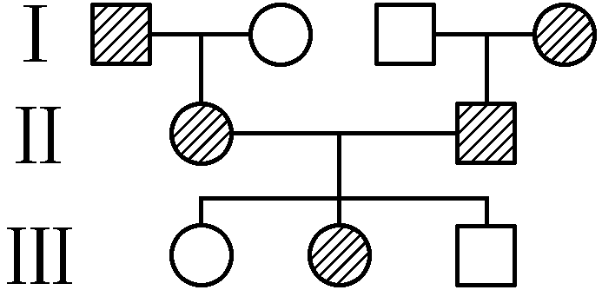
30．（10分，每空2分） （1） 高度近视 汇总各小组的调查数据求得发病率（1分），对该遗传病的家系图进行分析（或对患病家族进行分析，1分，意思正确即可给分）
（2）系谱图见右图（只要图合理就给分） 常染色体显性遗传（答不全不给分）
（3）双亲的基因型可能为AA或Aa （或双亲基因型并不都是Aa）
31．（8分，每空2分）（1）赤霉素 拮抗 （2）高 （3）多种激素相互作用共同调节（意思正确即可给分）
32．（8分，除特殊标明外，每空1分）
（1）Ⅰ 易地 （2）基因频率 生殖隔离（3）增多 竞争 （4）信息传递（2分）
39．（共15分，除特殊标明外，每空2分）
（1）C₆H₁₂O₆――→2C₂H₅OH＋2CO₂+能量 （缺一错一不给分）
(2) 野生的酵母菌 缺氧 呈酸性
(3) 酸性 重铬酸钾
(4) 醋酸菌 30-35 (1分)
40．（共15分，除特殊标明外，每空2分）
（1）从基因文库获取目的基因、利用PCR技术扩增目的基因（答一种即可）
（2）启动子、终止子（缺一不可，多答复制原点不扣分）
（3）T-DNA（可转移的DNA） 抗原-抗体杂交
（4）激素（植物生长调节剂）
（5）胚状体 愈伤组织
（6）细胞的全能性（1分）

